Tin Tin Tin, Malacatín, Tin Tin Tin

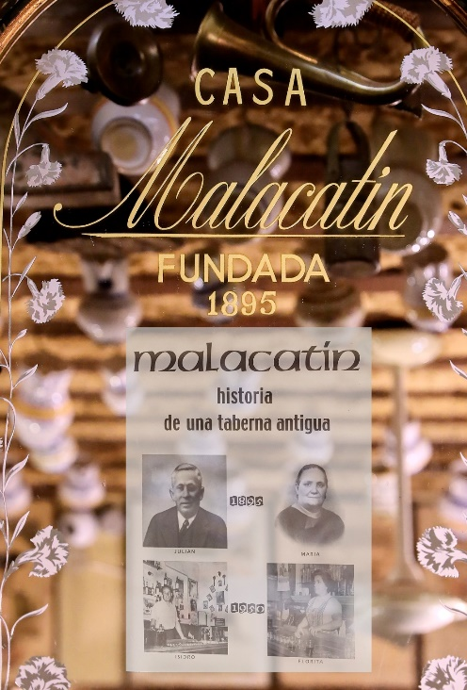
Un poquito de historia
Hoy en día es un manjar para los paladares más exquisitos, pero hace un siglo era una comida para los menos pudientes. Hoy en “Malacatín” se puede degustar uno de los mejores cocidos del mundo, pero su historia, no se queda a la zaga del sabor de este sabroso guiso madrileño.
El joven conquense, Julián Díaz, llegó a Madrid a finales del siglo XIX con la esperanza de un futuro mejor. Tan solo contaba con una vieja maleta y unas pocas monedas en el bolsillo, pero con la ilusión de hacerse un hueco y, a poder ser, una familia en la Villa y Corte.
Su ímpetu e ilusión hicieron que le contratasen como mozo de Almacén en una tienda de la Calle Ruda, en el castizo barrio de “Cascorro”. A la muerte de su dueño, éste le dejó en herencia el humilde almacén. Sin agua ni luz, Julián decidió cambiar el negocio y abrir, sobre 1890, la venta “Vinos Díaz”. Allí ofrecía vinos procedentes de la zona de la mancha y algunos licores, como el suave (bebida muy popular de la época). Abiertos desde las cuatro de la madrugada, a aquella venta eran asiduos clientes los antiguos serenos, faroleros, panaderos, ropavejeros y otros humildes trabajadores. Clientes de “Vinos Díaz” que aplacaban allí el frío nocturno del invierno madrileño y reponían fuerzas para la dura jornada que ya el alba anunciaba.
Al poco tiempo, Julián conoció la que sería su esposa y madre de sus doce hijos. Esta era una cocinera virtuosa que preparaba un cocido excepcional y Julián decidió incluirlo como menú para sus clientes. Una idea un tanto descabellada: un humilde puchero para pobres no era un plato atractivo para ofrecer a la clientela. Y así fue; En su primer día, solo vendió un cocido, pero, al igual que la familia Díaz iba creciendo, también fue en aumento en los mentideros de Madrid el prestigio de la venta…. y de sus cocidos.
La familia vivía allí, en la zona que en la actualidad es el comedor y, todos ayudaban en el negocio. Sus clientes agradecían la simpatía de toda la familia y de “las chicas”, como así se llamaba a las 10 hijas del matrimonio.
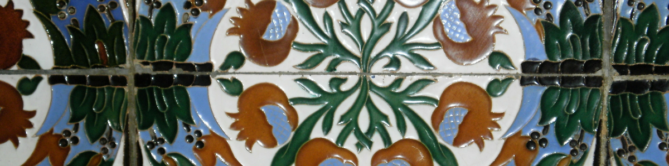
De “Vinos Díaz” a “Malacatín”
En busca de alguna limosna o una copita de vino, comenzó a frecuentar la calle de la Ruda un simpático mendigo. Cargado con su guitarra, tocaba una melodía que acompañaba con un canturreo que rezaba: "Tin, tin, tin, Malacatín tin, tin, tin". Así conseguía los favores de Julián y la simpatía de todos los madrileños que por pasaban allí. Gracias a él empezaron a conocer la taberna de Julián como "Julián, el del Malacatín".
La segunda generación: Florita e Isidro
Florita, la hija menor recoge el testigo y se casa con Isidro, un leonés de casta y gran aficionado de la cocina. Juntos enriquecen su ya afamado cocido.
Abundante, para que nadie se quedara sin hambre y con las mejores viandas, incluyeron chorizo de la tierra de Isidro, de León; la morcilla asturiana y el garbanzo de Zamora, un guiso con personalidad y sello de garantía. Ellos consiguieron de ese cocido en tres vuelcos, algo inigualable que perdura hasta hoy en día.
El negocio prospera y en los años cincuenta, deciden dar el salto y registrar el local como “Malacatín” en honor a aquella época. Un tiempo en el que aquel entrañable hombre cantaba y sus antepasados con esfuerzo, amabilidad y solidaridad, convirtieron aquella pequeña venta en un lugar inolvidable y mítico en Madrid.
Restaurante Centenario.- La tercera y cuarta generación
Isidro y Florita tuvieron una hija, Conchi, que se dejó seducir por los fogones de “Malacatín” continuando con la tradición familiar. Tanta pasión por el negocio fue heredada también por su hijo José Alberto, cuarta generación de la familia, que regenta actualmente la taberna con las mismas premisas que todos sus antepasados: calidad y buen trato al cliente, manteniendo la receta original y los mismos proveedores de siempre, que en algunos casos, son incluso, segunda y tercera generación.
Malacatín es uno de los doce Restaurantes Centenarios de Madrid.
Es un viaje al pasado, una forma de entender nuestra cocina, cultura y tradiciones, en un pequeño rincón del Madrid más castizo de finales de siglo XIX. Incluso su decoración se mantiene intacta desde hace décadas y alberga pequeñas historias en cada uno de sus rincones que nos trasladan a ese Madrid que casi ya no existe.
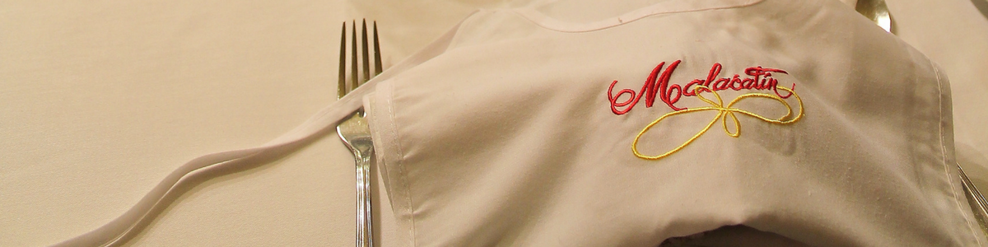
“Desde hace más de 120 años nos dedicamos a servir el plato que más identifica a nuestra ciudad: el cocido madrileño”

La receta
En Malacatín, el cocido se sirve en tres vuelcos, aunque si el comensal lo prefiere pueden servir el cocido al completo en un solo pase para degustarse al gusto de cada uno… “tal y como lo haría cada uno en su propia casa…porque como en casa, en ningún sitio” Así nos define José Alberto el espíritu de Malacatín. “queremos que los clientes se sientan en su hogar”, sonríe.
Primero su sopa de fideos, con un potente sabor y color. Le siguen los garbanzos y el repollo y, para terminar, las carnes. Pero aún hay más: un pollo entero y una deliciosa salsa de tomate con comino que ayuda a digerir mejor tan suculento plato.
Su receta es el secreto mejor guardado, pero se puede dar una pequeña pista: nueve ollas confeccionan los caldos que se van mezclando con la sabiduría que sólo da el tiempo y la paciencia de los alquimistas, durante cinco largas horas. De esta forma, se logra ese particular sabor y aroma que le han otorgado innumerables premios gastronómicos y el respaldo y fidelidad de su público.
Donación
En Malacatín, pedimos que no se comparta ni se pida para casa, ya que en aras a su espíritu solidario, todo lo que quede intacto en la mesa y en cocina, se dona a comedores sociales de la zona. Actualmente colaboramos con La Hermandad del Santo Refugio de Madrid.

No sólo de cocido vive el Malacatín. Dará mucho de que hablar su tapeo.

Pero en “Malacatín” no todo es cocido. También podrás encontrar una suculenta carta de productos de gran calidad, exquisitos callos a la madrileña, bacalao, deliciosas croquetas, albóndigas caseras, ropavieja, verduras, pescados y arroces o chuletitas de cordero. Platos que puedes comer en la mesa o en la barra.
Aquí se hace gala de un estupendo “tapeo”, tan típico en Madrid para comer y también para cenar. Todo regado por una increíble carta de vinos en el que predominan las referencias nacionales. Por supuesto no puede faltar el típico vermú o una caña bien tirada.

Precio

En “Malacatín” hasta el precio te dejará contento. Comer, cenar o “tapear” en este carismático y mítico local, es muy accesible:

Precio Cocido: 21 Euros por persona (pan y bebida no incluidos)
Precio medio: 30 Euros por persona
Tapas y degustaciones desde 5’50€

Horario y más información

Horario:
- Lunes y Martes: 11:00h de la mañana a 24:00h.
- Miércoles a Sábados de 11:00h de la mañana a 24:00h.
- Domingos: Cerrado (ahora mismo también abrimos los domingos)
- Contamos con servicio a domicilio a través de las plataformas habituales y la nuestra propia. Servicio de cocido completo sólo a través de #malacatinadomicilio

Calle la Ruda Nº 5 – 28005 Madrid
Tel: +34 91 365 52 41
reservas@malacatin.com

Responsable Comunicación y Marketing: Montse Curiel
📞 639 71 14 23 ✉️ marketing@malacatin.com

